**BỘ GIÁO DỤC VÀ ĐÀO TẠO**

**TRƯỜNG ĐẠI HỌC SƯ PHẠM KỸ THUẬT HƯNG YÊN**



**BÀI TẬP LỚN LẬP TRÌNH HƯỚNG DỊCH VỤ**

**THIẾT KẾ WEBSITE BÁN MÁY ẢNH**

NGÀNH: CÔNG NGHỆ THÔNG TIN

CHUYÊN NGÀNH: KỸ THUẬT PHẦN MỀM

HƯỚNG CHUYÊN SÂU: CÔNG NGHỆ WEB

SINH VIÊN: **NGUYỄN ĐÚC HIỆP**

MÃ LỚP: **125213**

GIẢNG VIÊN HƯỚNG DẪN: **NGUYỄN HỮU ĐÔNG**

**HƯNG YÊN – 2023**

**NHẬN XÉT**

**Nhận xét của giảng viên hướng dẫn:**

.......................................................................................................................................

.......................................................................................................................................

.......................................................................................................................................

.......................................................................................................................................

.......................................................................................................................................

.......................................................................................................................................

.......................................................................................................................................

.......................................................................................................................................

.......................................................................................................................................

.......................................................................................................................................

.......................................................................................................................................

.......................................................................................................................................

.......................................................................................................................................

.......................................................................................................................................

.......................................................................................................................................

.......................................................................................................................................

.......................................................................................................................................

.......................................................................................................................................

.......................................................................................................................................

.......................................................................................................................................

.......................................................................................................................................

**GIẢNG VIÊN HƯỚNG DẪN**

*(Ký và ghi rõ họ tên)*

**LỜI CAM ĐOAN**

Em xin cam đoan đồ án “Thiết kế website bán máy ảnh” là kết quả thực hiện của bản thân em dưới sự hướng dẫn của cô Nguyễn Hữu Đông

Những phần sử dụng tài liệu tham khảo trong đồ án đã được nêu rõ trong phần tài liệu tham khảo. Các kết quả trình bày trong đồ án và chương trình xây dựng được hoàn toàn là kết quả do bản thân em thực hiện.

Nếu vi phạm lời cam đoan này, em xin chịu hoàn toàn trách nhiệm trước khoa và nhà trường.

*Hưng Yên, ngày … tháng … năm…..*

Sinh viên

…………………………………..

**LỜI CẢM ƠN**

Để có thể hoàn thành đồ án này, lời đầu tiên em xin phép gửi lời cảm ơn tới bộ môn Công nghệ phần mềm, Khoa Công nghệ thông tin – Trường Đại học Sư phạm Kỹ thuật Hưng Yên đã tạo điều kiện thuận lợi cho em thực hiện đồ án môn học này.

Đặc biệt em xin chân thành cảm ơn cô Trần Thị Phương đã rất tận tình hướng dẫn, chỉ bảo em trong suốt thời gian thực hiện đồ án vừa qua.

Em cũng xin chân thành cảm ơn tất cả các Thầy, các Cô trong Trường đã tận tình giảng dạy, trang bị cho em những kiến thức cần thiết, quý báu để giúp em thực hiện được đồ án này.

Mặc dù em đã có cố gắng, nhưng với trình độ còn hạn chế, trong quá trình thực hiện đề tài không tránh khỏi những thiếu sót. Em hi vọng sẽ nhận được những ý kiến nhận xét, góp ý của các Thầy giáo, Cô giáo về những kết quả triển khai trong đồ án.

Em xin trân trọng cảm ơn!

**MỤC LỤC**

NHẬN XÉT 2

DANH MỤC CÁC THUẬT NGỮ 7

DANH MỤC CÁC BẢNG 8

DANH MỤC CÁC HÌNH VẼ, ĐỒ THỊ 9

CHƯƠNG 1: TỔNG QUAN VỀ ĐỀ TÀI 10

1.1. Lý do chọn đề tài 10

1.2. Mục tiêu của đề tài 11

1.2.1 Mục tiêu tổng quát 11

1.2.2 Mục tiêu cụ thể 11

1.3. Giới hạn và phạm vi của đề tài 13

1.3.1 Đối tượng nghiên cứu 13

1.3.2 Phạm vi nghiên cứu 13

1.4. Nội dung thực hiện 13

1.5. Phương pháp tiếp cận 13

CHƯƠNG 2: CƠ SỞ LÝ THUYẾT 14

2.1. Quy trình phát triển phần mềm 14

2.2. Thiết kế giao diện web với HTML, CSS 14

2.3. Lập trình phía front-end 14

CHƯƠNG 3: PHÂN TÍCH VÀ THIẾT KẾ HỆ THỐNG 15

3.1 Đặc tả yêu cầu phần mềm 15

3.1.1 Các yêu cầu chức năng 15

3.1.2 Biểu đồ lớp thực thể 15

3.1.3 Các yêu cầu phi chức năng 15

3.2 Thiết kế giao diện 15

CHƯƠNG 4: TRIỂN KHAI WEBSITE 16

4.1 Triển khai các chức năng cho phân hệ người dùng 16

4.1.1 Trang chủ (Ví dụ) 16

4.1.2 Trang Xem Sản phẩm (Ví dụ) 17

4.2 Triển khai các chức năng cho phân hệ quản trị nội dung (nếu có) 17

4.3 Kiểm thử và triển khai ứng dụng 17

4.3.1 Kiểm thử 17

4.3.2 Đóng gói ứng dụng 17

4.3.3 Triển khai ứng dụng 17

KẾT LUẬN 18

TÀI LIỆU THAM KHẢO 19

**DANH MỤC CÁC THUẬT NGỮ**

|  |  |  |  |
| --- | --- | --- | --- |
| **STT** | **Từ viết tắt** | **Cụm từ tiếng anh** | **Diễn giải** |
| 1 | HTML | Hypertext Markup Language | Ngôn ngữ đánh dấu siêu văn bản |
|  |  |  |  |
|  |  |  |  |
|  |  |  |  |
|  |  |  |  |
|  |  |  |  |
|  |  |  |  |
|  |  |  |  |
|  |  |  |  |

**DANH MỤC CÁC BẢNG**

Bảng 31: Thiết kế bảng Skins lưu trữ các loại khung giao diện 15

Bảng 32: Thiết kế bảng lưu trữ các Module được thiết kế 15

**DANH MỤC CÁC HÌNH VẼ, ĐỒ THỊ**

Hình 31: Mô hình kiến trúc tổng thể hệ thống SEVN Framework 14

Hình 32: Mô hình kiến trúc chi tiết của hệ thống SEVN Framework 14

Hình 33: Mô hình lưu trữ cấu trúc website trên Database 14

1. **TỔNG QUAN VỀ ĐỀ TÀI**

**1.1. Lý do chọn đề tài**

1. **Tầm quan trọng, vai trò của đề tài**

* Trong bối cảnh xã hội liên tục thay đổi và công nghệ ngày cảng đổi mới, việc một doanh nghiệp, dù là ở lĩnh vực nào, dù là vừa hay nhỏ cũng đều cần có một website phục vụ việc cung cấp, quảng bá và phân phối. Một website bán hàng giúp việc khai thác sức mạnh và nguồn lợi khổng lồ mà internet có thể đem lại, chắc chắn là lớn hơn, tối ưu hơn và nhanh hơn rất nhiều so với phong cách mua bán tại chỗ truyền thống lâu nay
* Xã hội càng phát triển, nhu cầu về giải trí và sáng tạo của con người ngày càng được chú trọng và quan tâm hơn. Việc thỏa mãn đam mê chụp ảnh vốn đã là bản năng của mỗi con người chúng ta, dù có ở bất cứ thể loại nào. Dần dần, từ sự giải trí đơn thuần, con người mong muốn tìm kiếm, sáng tạo những bức ảnh mới lạ hơn, đặc biệt hơn và mang cá tính riêng của mình hơn, những người đó gọi là các photographer. Tuy nhiên, với một lĩnh vực còn nhiều mới lạ với đại đa số người dùng phổ thông, một website có thể trợ giúp họ tìm kiếm điều mình cần một cách nhanh chóng và tiết kiệm thời gian là một điều rất quan trọng.
* Từ những lí do khách quan trên, cộng với một chút lí do chủ quan đến từ niềm yêu thích với chụp ảnh của người thiết kế, em xin giới thiệu đề tài “Thiết kế website bán máy ảnh“.
* Website được thiết kế giúp việc mua sắm, tìm hiểu thông tin về các thiết bị máy ảnh một cách nhanh chóng tiện lợi nhất.

1. **Tính cấp thiết của đề tài**

* **Sự tăng trưởng của ngành thương mại điện tử**: Hương mại điện tử đang trở thành một phần quan trọng của nền kinh tế, và việc tạo ra một website để bán hàng trực tuyến có thể giúp bạn tham gia vào thị trường này và khai thác tiềm năng tăng trưởng.
* **Khả năng tiếp cận mục tiêu**:Website cho phép bạn tiếp cận và phục vụ một lượng khách hàng tiềm năng rộng lớn. Điều này có thể giúp bạn mở rộng tầm ảnh hưởng của mình và tăng doanh số bán hàng.
* **Có sự linh hoạt trong việc quản lý kinh doanh**:Dễ dàng danh mục sản phẩm, tồn kho, và dịch vụ. Nó cũng giúp bạn theo dõi đơn hàng và tương tác với khách hàng một cách hiệu quả.
* **Tạo ra sự uy tín với khách hàng**:Một trang web chuyên nghiệp và an toàn có thể tạo sự tin tưởng từ phía khách hàng và giúp bạn xây dựng thương hiệu mạnh mẽ.

1. **Những bất cập, hạn chế của hệ thống cũ**

* **Giao diện người dùng còn kém, chưa đủ bắt mắt**: Giao diện còn nhiều điểm bất hợp lý, chưa tối ưu cho trải nghiệm người dùng
* **Khả năng mở rộng hạn chế**: Hệ thống cũ có mã code còn phức tạp và khó để tối ưu, mất nhiều thời gian, nhiều thao tác cho việc thiết kế hoặc sử dụng lại
* **Không có hỗ trợ kỹ thuật và cập nhật**: Hệ thống cũ không còn được hỗ trợ và cung cấp các chức năng an ninh quan trọng

**1.2. Mục tiêu của đề tài**

**1.2.1 Mục tiêu tổng quát**

* Xây dựng một website phân phối các thiết bị máy ảnh (VD:thân máy ảnh, ống kính, chân máy, đèn Flash, ống che…) và các khóa học chụp ảnh chuyên nghiệp.

**1.2.2 Mục tiêu cụ thể**

* **Cung cấp trải nghiệm người dùng tốt**: Tạo ra một giao diện website với trải nghiệm tốt, có thể giữ chân các khách hàng cũ và tạo ra tệp khách hàng mới trong tương lai
* **Có thể hiện thị trên đa thiết bị:** Có thể sử dụng trên cả mobile, tablet hay PC
* **Tối ưu hóa tốc độ tải trang:** Giảm thời gian tải trang để tối ưu hóa mã nguồn, tệp hình ảnh và số lượng tài nguyên
* **Quản lý các nội dung dễ dàng:** Cung cấp một hệ thống quản lý nội dung (CMS) dễ sử dụng để cho phép người quản trị cập nhật và thay đổi nội dung trang web một cách thuận tiện
* **Tương thích nhiều trình duyệt:** Đảm bảo rằng website hoạt động trên các trình duyệt phổ biến như Google Chrome, Mozilla Firefox, Safari và Microsoft Edge
* **Tối ưu hóa SEO:** Tối ưu hóa website để dễ dàng tìm kiếm trên các công cụ tìm kiếm như Google để tăng lưu lượng truy cập tự nhiên.
* **Tích hợp tính năng cần thiết**: Đảm bảo rằng website có các tính năng cần thiết như liên hệ, đăng ký, đăng nhập, giỏ hàng (nếu là trang thương mại điện tử), và các tính năng đặc biệt khác tùy thuộc vào mục đích của website.
* **Phù hợp với mục tiêu kinh doanh**: Website phải phản ánh mục tiêu kinh doanh của tổ chức hoặc cá nhân tạo ra nó và thúc đẩy mục tiêu đó.
* **Thiết kế thẩm mỹ và thương hiệu**: Đảm bảo rằng thiết kế trang web phù hợp với thương hiệu của bạn và có giao diện thẩm mỹ để thu hút và giữ chân khách hàng.

**1.3. Giới hạn và phạm vi của đề tài**

**1.3.1 Đối tượng nghiên cứu**

* Đối tượng nghiên cứu: Những người muốn tìm hiểu về máy ảnh, muốn tìm cho mình những chiếc máy ảnh phù hợp
* Khách thể nghiên cứu:
* Khách hàng tiềm năng: Những bạn trẻ có đam mê chụp ảnh, muốn trở thành một photographer
* Các doanh nghiệp: Các công ty giải trí từ nhỏ đến lớn,các trang quảng cáo
* Khách hàng hiện tại: Các studio chụp ảnh cưới, các bạn trẻ muốn tìm hiểu về máy ảnh.

**1.3.2 Phạm vi nghiên cứu**

* Phạm vi không gian: Nghiên cứu được thực hiện dựa trên các cuộc khảo sát trên internet trong các hội nhóm đam mê máy ảnh với độ tuổi trung bình của người tham gia là 19 - 30 tuổi
* Phạm vi thời gian:
* Khoảng thời gian từ tháng 6 – tháng 10 năm 2023
* Thời gian cập nhật: 2 tuần/lần
* Số liệu sơ cấp: Khảo sát dưới dạng phiếu điền và khảo sát của facebook
* Ý nghĩa khoa học và thực tiễn của đề tài
* Nghiên cứu thị trường và người tiêu dùng: Dự án có thể cung cấp thông tin về thị trường máy ảnh, sự quan tâm của người tiêu dùng và xu hướng mua sắm trong ngành. Điều này có thể đóng góp cho kiến thức trong lĩnh vực tiếp thị và kinh doanh.
* Phát triển giao diện người dùng dựa trên trải nghiệm người dùng: Bằng cách thiết kế giao diện người dùng tốt cho trang web, bạn có thể nghiên cứu và áp dụng các nguyên tắc thiết kế dựa trên trải nghiệm người dùng (UX) để cải thiện tương tác và hấp dẫn người tiêu dùng.
* Nghiên cứu về thương mại điện tử và giao dịch trực tuyến: Dự án có thể cung cấp thông tin về cách thức giao dịch trực tuyến trong lĩnh vực nhạc cụ và cách áp dụng các phương pháp thanh toán trực tuyến an toàn và hiệu quả.
* Tối ưu hóa công nghệ và dịch vụ hỗ trợ khách hàng: Bạn có thể nghiên cứu và áp dụng các công nghệ mới để tối ưu hóa trang web và cung cấp dịch vụ hỗ trợ khách hàng tốt hơn, cung cấp dữ liệu cụ thể về hiệu suất và tương tác trực tuyến.
* **Ý nghĩa thực tiễn**:
* **Cung cấp một nền tảng mua sắm dễ dàng**: Trang web của bạn có thể cung cấp một nền tảng thuận tiện cho người yêu máy ảnh và những người quan tâm đến máy ảnh để tìm kiếm và mua sắm sản phẩm dễ dàng.
* Hỗ trợ cho các photographer: Trang web có thể cung cấp không chỉ những sản phẩm máy ảnh mà còn cung cấp thông tin và hướng dẫn cho các photographer về cách lựa chọn, sử dụng và bảo quản máy ảnh như thế nào cho đúng.
* Khám phá và tiếp cận máy ảnh: Trang web có thể giúp người tiêu dùng khám phá và tiếp cận với máy ảnh mới thông qua việc cung cấp thông tin về sản phẩm và tư vấn về cách sử dụng chúng để tạo ra những bức ảnh đẹp và độc đáo.
* Thúc đẩy kinh doanh và thị trường máy ảnh: Trang web có thể đóng vai trò quan trọng trong việc thúc đẩy kinh doanh cho các cửa hàng bán máy ảnh và thúc đẩy sự phát triển của thị trường máy ảnh.

**1.4. Nội dung thực hiện**

1. **Nghiên cứu thị trường**

* Thu thập thông tin về thị trường, xu hướng mua sắm
* Phân tích khách hàng, mục tiêu và nhu cầu của họ

1. **Xác định yêu cầu và tính năng**

* Xác định các yêu cầu cụ thể cho trang web
* Lập danh sách các tính năng cần phát triển

1. **Thiết kế giao diện**

* Tạo bản vẽ và mẫu giao diện người dùng dựa trên nguyên tắc thiết kế dựa trên trải nghiệm người dùng (UX).
* Xác định màu sắc, font chữ và hình ảnh sẽ được sử dụng trên trang web.

1. **Tối ưu hóa hiệu suất**

* Đảm bảo trang web hoạt động mượt mà trên mọi nền tảng, không hỏng layout

1. **Phân tích dữ liệu và phản hồi:**

* Phân tích dữ liệu về hành vi của người dùng trên trang web để hiểu họ và cải thiện trải nghiệm của họ.
* Lắng nghe phản hồi của khách hàng và thực hiện điều chỉnh cần thiết.

**1.5. Phương pháp tiếp cận**

1. **Khảo sát hệ thống cũ:**

* Bắt đầu bằng việc tiến hành một cuộc khảo sát chi tiết về hệ thống cũ (nếu có) hoặc các trang web cùng lĩnh vực để hiểu rõ cơ cấu, tính năng và điểm mạnh/yếu của họ.
* Phân tích các phản hồi và đánh giá từ người sử dụng trước đây để xác định các vấn đề và cải tiến cần thiết.

1. **Đề xuất các phương án:**

* Dựa trên thông tin thu thập từ khảo sát hệ thống cũ, đề xuất một số phương án thiết kế mới cho trang web bán máy ảnh.
* Mỗi phương án có thể tập trung vào các yếu tố khác nhau như giao diện người dùng, trải nghiệm mua sắm, tích hợp thanh toán, và hỗ trợ khách hàng.

1. **Lựa chọn hệ thống mới:**

* Trình bày các phương án đề xuất cho chủ đầu tư hoặc ban quản lý và cung cấp lý do và lợi ích của từng phương án.
* Chủ đầu tư sẽ lựa chọn phương án thích hợp dựa trên sự thỏa thuận và tiêu chí xác định, chẳng hạn như ngân sách, mục tiêu kinh doanh, và hướng phát triển.

1. **Phát triển website dựa trên phương án chọn lựa:**

* Bắt đầu xây dựng trang web bán máy ảnh dựa trên phương án đã chọn.
* Áp dụng các yếu tố thiết kế và tính năng mà phương án đã đề xuất.

1. **Kiểm tra và đánh giá:**

* Tiến hành kiểm tra trang web để đảm bảo rằng nó đáp ứng yêu cầu và tính năng đã đề xuất.
* Thu thập phản hồi từ nhóm người sử dụng thử nghiệm để đánh giá trải nghiệm của họ và thực hiện điều chỉnh cần thiết.

1. **Triển khai và hỗ trợ:**

* Sau khi hoàn tất, triển khai trang web để người sử dụng có thể truy cập.
* Cung cấp hỗ trợ và duy trì trang web để đảm bảo hoạt động trơn tru và bảo mật.

1. **CƠ SỞ LÝ THUYẾT**

**2.1. Quy trình phát triển phần mềm**

Trong dự án phát triển phần mềm, việc chọn một quy trình phát triển phù hợp là rất quan trọng để đảm bảo hiệu suất và chất lượng sản phẩm. Trong trường hợp thiết kế website bán máy ảnh, chúng ta có thể sử dụng mô hình phát triển Agile, một mô hình linh hoạt và phản hồi nhanh, bao gồm các giai đoạn sau:

* Lập kế hoạch (Planning): Giai đoạn này đặt ra mục tiêu và yêu cầu cụ thể của dự án. Chúng ta xác định các tính năng cần thiết, ưu tiên hóa chúng và lên kế hoạch cho các chu kỳ phát triển ngắn (sprints).
* Phát triển (Development): Trong mỗi chu kỳ phát triển, các tính năng được phát triển dưới dạng các chức năng tương tác. Sản phẩm không chỉ được xây dựng, mà còn kiểm tra và đánh giá định kỳ.
* Kiểm tra và đánh giá (Testing and Evaluation): Mỗi tính năng hoàn thành sẽ được kiểm tra để đảm bảo tính ổn định và chất lượng. Đánh giá xem liệu chúng đã đáp ứng yêu cầu của khách hàng hay chưa.
* Triển khai (Deployment): Sau khi các tính năng cơ bản đã hoàn thành và kiểm tra, sản phẩm được triển khai vào môi trường sản xuất để người dùng cuối truy cập.
* Lặp lại (Iteration): Quy trình Agile là một quá trình lặp đi lặp lại. Sau mỗi chu kỳ phát triển, chúng ta thu được phản hồi và điều chỉnh sản phẩm dựa trên phản hồi này. Quá trình này lặp đi lặp lại cho đến khi sản phẩm đáp ứng được tất cả yêu cầu của khách hàng.

**2.2. Thiết kế giao diện web với HTML, CSS**

HTML

Định nghĩa HTML:

HTML(Hypertext Markup Language) là mã được dùng để xây

dựng nên cấu trúc và nội dung của trang web. Ví dụ, nội dung có thể

được cấu thành bởi một loạt các đoạn văn, một danh sách liệt kê,

hoặc sử dụng những hình ảnh và bảng biểu

**2.3. Lập trình phía front-end**

1. **PHÂN TÍCH VÀ THIẾT KẾ HỆ THỐNG**
   1. **Phát biểu bài toán**

Để đáp ứng yêu cầu người dùng, hệ thống “Website bán máy ảnh ĐH” gồm phân hệ trang quản trị để quản trị nội dung và quản trị hoạt động quản lý sản phẩm của cửa hàng. Các yêu cầu chi tiết của phân hệ quản trị như sau:

- Cho phép quản trị viên sẽ quản lý thông tin về các trang sức, nhà cung cấp, khách hàng thân thiết, nhân viên. Khi các thông tin về sản phẩm, nhà cung cấp, khách hàng thân thiết, nhân viên có sai sót thì hệ thống sẽ cho phép quản trị viên có thể sửa hoặc xóa thông tin của sản phẩm, nhà cung cấp, …

- Cho phép quản trị viên quản lý các hóa đơn mua hàng của khách hàng: ghi nhận thanh toán

* 1. **Đặc tả yêu cầu phần mềm**
     1. ***Các yêu cầu chức năng***
        1. Chức năng của phân hệ quản trị nội dung

|  |  |  |
| --- | --- | --- |
| 1 | Quản lý danh mục | - Thêm danh mục  - Cập nhật danh mục  - Xóa danh mục  - Tìm kiếm theo danh mục |
| 2 | Quản lý sản phẩm máy ảnh | -Nhập thông tin máy ảnh  -Cập nhật thông sản phẩm  -Xóa thông tin  -Tìm kiếm |
| 3 | Quản lý khách hàng | -Thêm khách hàng  -Cập nhập khách hàng  -Xóa khách hàng  -Tìm kiếm khách hàng |
| 4 | Quản lý nhân viên | -Thêm nhân viên  -Sửa nhân viên  -Xóa nhân viên |
| 5 | Quản lý hóa đơn bán | -Sửa thông tin hóa đơn bán  -Xóa thông tin hóa đơn bán  -Tìm kiếm hóa đơn bán |
| 6 | Quản lý thương hiệu | -thêm Thương hiệu  -Sửa thương hiệu  -xóa thương hiệu |
| 7 | Thống kê | -thông kê hóa đơn doanh thu  -thông kê sản phẩm tồn  -thống kê mức độ chi tiêu khách hàng  -thống kê sản phẩm có doanh thu cao  -thống kê sản phẩm bán chạy |

* Biểu đồ usecase tổng quát:

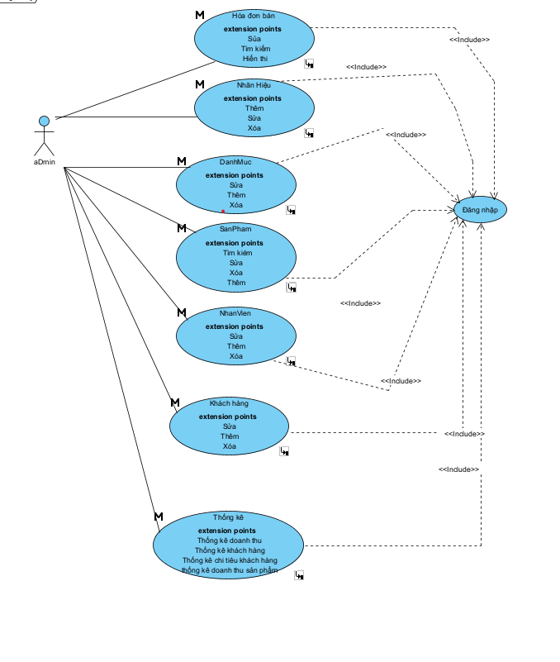

*Hình 31 Biểu đồ tổng quát use-case quản trị*

* **Các biểu đồ use-case phân rã**
* **Use – case quản lý danh mục**

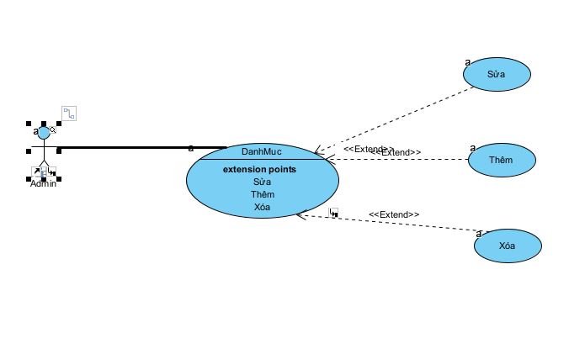

*Hình 32 Biểu đồ use-case quản lý danh mục*

* Dòng sự kiện chính

|  |  |
| --- | --- |
| ***Hành động của tác nhân*** | ***Phản ứng của hệ thống*** |
| Người dùng yêu cầu chức năng quản lý danh mục | Hiện thị giao diện lựa chọn các chức năng quản lý danh mục. |
| Người dùng yêu cầu chức năng thêm danh mục | Hệ thống hiển thị giao diện trang quản lý thêm danh mục |
| Người dùng yêu cầu chức năng sửa danh mục | Hệ thống hiện thị giao diện quản lý chức năng sửa danh mục |
| Người dùng yêu cầu chức năng xóa danh mục | Hệ thống hiện thị giao diện quản lý chức năng xóa danh mục |
| Người dùng yêu cầu chức năng tìm kiếm danh mục | Hệ thống hiện thị giao diện quản lý chức năng tìm kiếm danh mục |

* Dòng sự kiện phụ

*Dòng sự kiện phụ UC-QLDM A1: Thêm danh mục*

|  |  |
| --- | --- |
| ***Hành động của tác nhân*** | ***Phản ứng của hệ thống*** |
| Người dùng nhập mã danh mục | Hệ thống kiểm tra tính hợp lệ của mã danh mục nhập vào |
| Người dùng nhập tên danh mục | Hệ thống kiểm tra tính hợp lệ của tên danh mục nhập vào |
| Người dùng nhập mô tả danh mục |  |
| Người dùng xác nhận thêm thông tin danh mục | Hệ thống lưu thông tin chuyên ngành thêm mới vào CSDL |

*Dòng sự kiện phụ UC-QLDM A2: Sửa danh mục*

|  |  |
| --- | --- |
| ***Hành động của tác nhân*** | ***Phản ứng của hệ thống*** |
| Người dùng nhập mã loại danh mục cần sửa thông tin | Hệ thống kiểm tra tính hợp lệ của mã danh mục nhập vào |
| Người dùng nhập tên loại danh mục sau khi sửa thông tin | Hệ thống kiểm tra tính hợp lệ của tên danh mục nhập vào |
| Người dùng nhập mô tả danh mục |  |
| Người dùng xác nhận sửa thông tin danh mục | Hệ thống lưu thông tin danh mục sau khi sửa vào CSDL |

*Dòng sự kiện UC-QLDM A3: Xóa thông tin danh mục*

|  |  |
| --- | --- |
| ***Hành động của tác nhân*** | ***Phản ứng của hệ thống*** |
| Người dùng nhập mã danh mục cần xóa thông tin | Hệ thống kiểm tra tính hợp lệ của mã danh mục nhập vào |
| Người dùng xác nhận xóa thông tin danh mục | Hệ thống lưu thông tin danh mục sau khi sửa vào CSDL |

*Dòng sự kiện UC-QLDM A4: Tìm kiếm thông tin danh mục*

|  |  |
| --- | --- |
| ***Hành động của tác nhân*** | ***Phản ứng của hệ thống*** |
| Người dùng nhập mã danh mục cần tìm thông tin | Hệ thống kiểm tra tính hợp lệ của mã danh mục nhập vào |
| Người dùng xác nhận xóa thông tin danh mục | Hệ thống lưu thông tin danh mục sau khi sửa vào CSDL |

* **Use – case quản lý khách hàng**

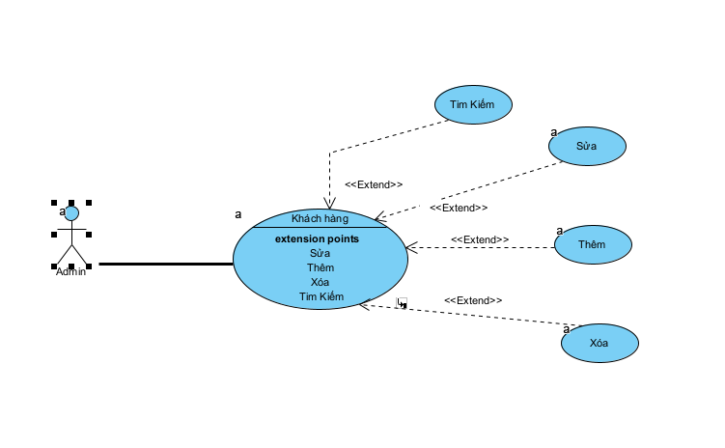

*Hình 34 Biểu đồ use – case quản lý khách hàng*

* Dòng sự kiện chính

|  |  |
| --- | --- |
| ***Hành động của tác nhân*** | ***Phản ứng của hệ thống*** |
| Người dùng yêu cầu chức năng quản lý khách hàng | Hiện thị giao diện lựa chọn các chức năng quản lý khách hàng |
| Người dùng yêu cầu chức năng thêm khách hàng | Hệ thống hiển thị giao diện trang quản lý thêm khách hàng |
| Người dùng yêu cầu chức năng sửa khách hàng | Hệ thống hiện thị giao diện quản lý chức năng sửa thông tin khách hàng |
| Người dùng yêu cầu chức năng xóa khách hàng | Hệ thống hiện thị giao diện quản lý chức năng xóa khách hàng |
| Người dùng yêu cầu chức năng tìm kiếm khách hàng | Hệ thống hiện thị giao diện quản lý chức năng tìm kiếm thông tin khách hàng |

* Dòng sự kiện phụ

*Dòng sự kiện phụ UC-QLKH A1: Thêm khách hàng*

|  |  |
| --- | --- |
| ***Hành động của tác nhân*** | ***Phản ứng của hệ thống*** |
| Người dùng nhập mã khách hàng | Hệ thống kiểm tra tính hợp lệ của mã khách hàng nhập vào |
| Người dùng nhập tên khách hàng | Hệ thống kiểm tra tính hợp lệ của tên khách hàng nhập vào |
| Người dùng nhập mô tả khách hàng |  |
| Người dùng xác nhận thêm thông tin khách hàng | Hệ thống lưu thông tin khách hàng thêm mới vào CSDL |

*Dòng sự kiện phụ UC-QLKH A2: Sửa thông tin khách hàng*

|  |  |
| --- | --- |
| ***Hành động của tác nhân*** | ***Phản ứng của hệ thống*** |
| Người dùng nhập mã khách hàng cần sửa | Hệ thống kiểm tra tính hợp lệ của mã khách hàng nhập vào |
| Người dùng nhập tên khách hàng | Hệ thống kiểm tra tính hợp lệ của tên khách hàng nhập vào |
| Người dùng nhập mô tả khách hàng |  |
| Người dùng xác nhận sửa thông tin khách hàng | Hệ thống lưu thông tin khách hàng sau khi sửa mới vào CSDL |

*Dòng sự kiện phụ UC-QLKH A3: Xóa thông tin khách hàng*

|  |  |
| --- | --- |
| ***Hành động của tác nhân*** | ***Phản ứng của hệ thống*** |
| Người dùng nhập mã khách hàng cần xóa | Hệ thống kiểm tra tính hợp lệ của mã khách hàng nhập vào |
| Người dùng xác nhận xóa thông tin khách hàng | Hệ thống lưu thông tin khách hàng sau khi xóa mới vào CSDL |

*Dòng sự kiện UC-QLKH A4: Tìm kiếm thông tin khách hàng*

|  |  |
| --- | --- |
| ***Hành động của tác nhân*** | ***Phản ứng của hệ thống*** |
| Người dùng nhập mã khách hàng cần tìm thông tin | Hệ thống kiểm tra tính hợp lệ của mã khách hàng nhập vào |
| Người dùng xác nhận xóa thông tin khách hàng | Hệ thống lưu thông tin khách hàng sau khi sửa vào CSDL |

* **Use – case quản lý nhân viên**

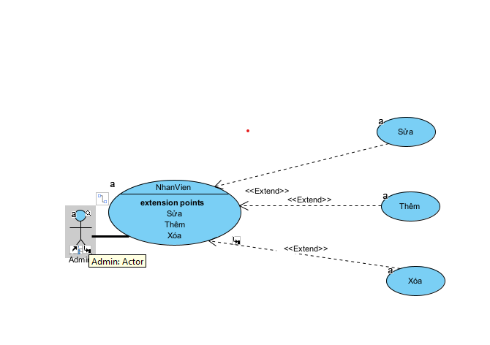

*Hình 35 Biểu đồ use – case quản lý nhân viên*

* Dòng sự kiện chính

|  |  |
| --- | --- |
| ***Hành động của tác nhân*** | ***Phản ứng của hệ thống*** |
| Người dùng yêu cầu chức năng quản lý nhân viên | Hiện thị giao diện lựa chọn các chức năng quản lý nhân viên |
| Người dùng yêu cầu chức năng thêm nhân viên | Hệ thống hiển thị giao diện trang quản lý thêm nhân viên |
| Người dùng yêu cầu chức năng sửa nhân viên | Hệ thống hiện thị giao diện quản lý chức năng sửa thông tin nhân viên |
| Người dùng yêu cầu chức năng xóa nhân viên | Hệ thống hiện thị giao diện quản lý chức năng xóa nhân viên |
| Người dùng yêu cầu chức năng tìm kiếm nhân viên | Hệ thống hiện thị giao diện quản lý chức năng tìm kiếm thông tin nhân viên |

* Dòng sự kiện phụ

*Dòng sự kiện phụ UC-QLNV A1: Thêm nhân viên*

|  |  |
| --- | --- |
| ***Hành động của tác nhân*** | ***Phản ứng của hệ thống*** |
| Người dùng nhập mã nhân viên | Hệ thống kiểm tra tính hợp lệ của mã nhân viên nhập vào |
| Người dùng nhập tên nhân viên | Hệ thống kiểm tra tính hợp lệ của tên nhân viên nhập vào |
| Người dùng nhập mô tả nhân viên |  |
| Người dùng xác nhận thêm thông tin nhân viên | Hệ thống lưu thông tin nhân viên thêm mới vào CSDL |

*Dòng sự kiện phụ UC-QLNV A2: Sửa thông tin nhân viên*

|  |  |
| --- | --- |
| ***Hành động của tác nhân*** | ***Phản ứng của hệ thống*** |
| Người dùng nhập mã nhân viên cần sửa | Hệ thống kiểm tra tính hợp lệ của mã nhân viên nhập vào |
| Người dùng nhập tên nhân viên | Hệ thống kiểm tra tính hợp lệ của nhân viên nhập vào |
| Người dùng nhập mô tả nhân viên |  |
| Người dùng xác nhận sửa thông tin nhân viên | Hệ thống lưu thông tin nhân viên sau khi sửa mới vào CSDL |

*Dòng sự kiện phụ UC-QLNV A3: Xóa thông tin nhân viên*

|  |  |
| --- | --- |
| ***Hành động của tác nhân*** | ***Phản ứng của hệ thống*** |
| Người dùng nhập mã nhân viên cần xóa | Hệ thống kiểm tra tính hợp lệ của mã nhân viên nhập vào |
| Người dùng xác nhận xóa thông tin nhân viên | Hệ thống lưu thông tin nhân viên sau khi xóa mới vào CSDL |

*Dòng sự kiện UC-QLNV A4: Tìm kiếm thông tin nhân viên*

|  |  |
| --- | --- |
| ***Hành động của tác nhân*** | ***Phản ứng của hệ thống*** |
| Người dùng nhập mã nhân viên cần tìm thông tin | Hệ thống kiểm tra tính hợp lệ của mã nhân viên nhập vào |
| Người dùng xác nhận xóa thông tin nhân viên | Hệ thống lưu thông tin nhân viên sau khi sửa vào CSDL |

* **Use – case quản lý hóa đơn bán**

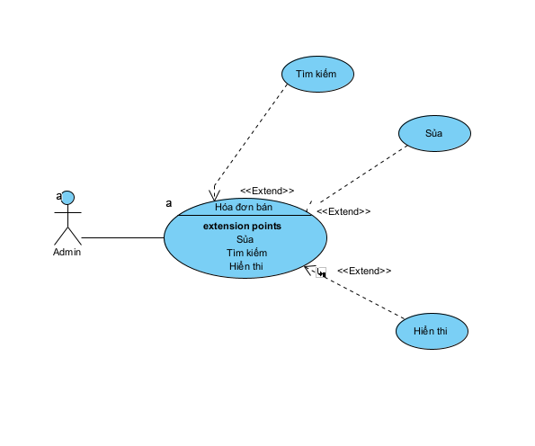

*Hình 36 Biểu đồ use – case quản lý hóa đơn bán*

* Dòng sự kiện chính

|  |  |
| --- | --- |
| ***Hành động của tác nhân*** | ***Phản ứng của hệ thống*** |
| Người dùng yêu cầu chức năng quản lý hóa đơn bán | Hiện thị giao diện lựa chọn các chức năng quản lý hóa đơn bán |
| Người dùng yêu cầu chức năng xem hóa đơn | Hệ thống hiển thị các loại hóa đơn hóa đơn chưa xác nhận,hóa đơn chưa gửi,hóa đơn đã gửi hàng,hóa đơn thành công |
| Người dùng yêu cầu chức năng sửa hóa đơn bán | Hệ thống hiện thị giao diện quản lý chức năng sửa thông tin hóa đơn bán |
| Người dùng yêu cầu chức năng tìm kiếm hóa đơn bán | Hệ thống hiện thị giao diện quản lý chức năng tìm kiếm thông tin hóa đơn bán |

* Dòng sự kiện phụ

*Dòng sự kiện phụ UC-QLHĐB A1: Sửa thông tin hóa đơn bán*

|  |  |
| --- | --- |
| ***Hành động của tác nhân*** | ***Phản ứng của hệ thống*** |
| Người dùng nhập mã hóa đơn bán cần sửa | Hệ thống kiểm tra tính hợp lệ của mã hóa đơn bán nhập vào |
| Người dùng nhập tên hóa đơn bán | Hệ thống kiểm tra tính hợp lệ của hóa đơn bán vào |
| Người dùng nhập mô tả hóa đơn bán |  |
| Người dùng xác nhận sửa thông tin hóa đơn bán | Hệ thống lưu thông tin hóa đơn bán sau khi sửa mới vào CSDL |

*Dòng sự kiện phụ UC-QLHĐB A2: Xóa thông tin hóa đơn bán*

|  |  |
| --- | --- |
| ***Hành động của tác nhân*** | ***Phản ứng của hệ thống*** |
| Người dùng nhập mã hóa đơn bán cần xóa | Hệ thống kiểm tra tính hợp lệ của mã hóa đơn bán nhập vào |
| Người dùng xác nhận xóa thông tin hóa đơn bán | Hệ thống lưu thông tin hóa đơn bán sau khi xóa mới vào CSDL |

*Dòng sự kiện UC-QLHĐB A: Tìm kiếm thông tin hóa đơn bán*

|  |  |
| --- | --- |
| ***Hành động của tác nhân*** | ***Phản ứng của hệ thống*** |
| Người dùng nhập mã HĐB cần tìm thông tin | Hệ thống kiểm tra tính hợp lệ của HĐB nhập vào |
| Người dùng xác nhận xóa thông tin HĐB | Hệ thống lưu thông tin HĐB sau khi sửa vào CSDL |

* + - 1. Chức năng của phân hệ người dùng

|  |  |  |
| --- | --- | --- |
| 1 | Hiển thị sản phẩm | -Hiển thị sản phẩm trong trang web |
| 2 | Quản lý giỏ hàng | -Xem thông tin giỏ hàng  -Sửa thông tin giỏ hàng  -Xóa thông tin giỏ hàng  -Lập hóa đơn |
| 3 | Tìm kiếm sản phẩm | -Tìm kiếm sản phẩm theo tên  -Tìm kiếm sản phẩm theo danh mục |
| 4 | Quản lý tài khoản | -Đăng nhập tài khoản  -Đăng kí tài khoản  -Lấy lại tài khoản |
| 5 | hóa đơn bán | -kiểm tra trạng thái hóa đơn |
| 6 | Địa chỉ gửi hàng | -thêm địa chỉ gửi hàng  -sửa địa chỉ gửi hàng  -xóa địa chỉ gửi hàng |

* **Biểu đồ use – case tổng quát**

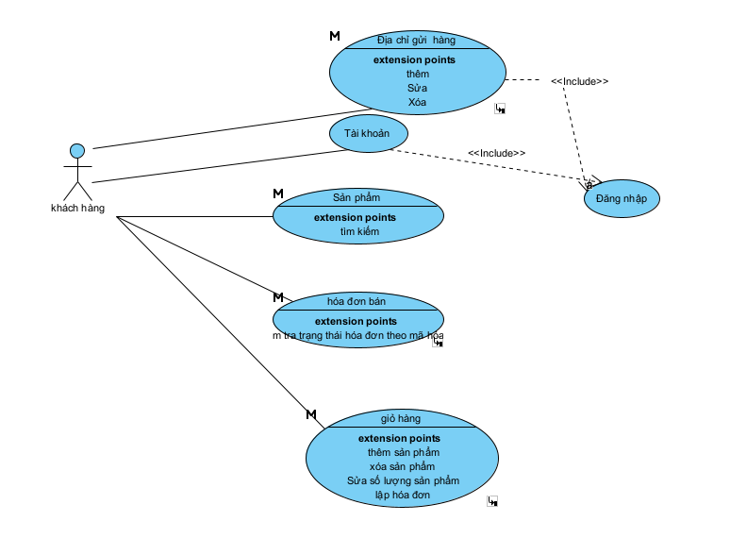

Hình 37 Biểu đồ use-case tổng quát người dùng

* **Use – case hiển thị thông tin sản phẩm**

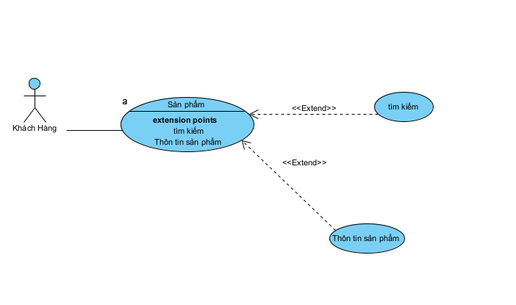

* **Use – case hiể**
  + 1. ***Biểu đồ lớp thực thể***

**biểu đồ class**

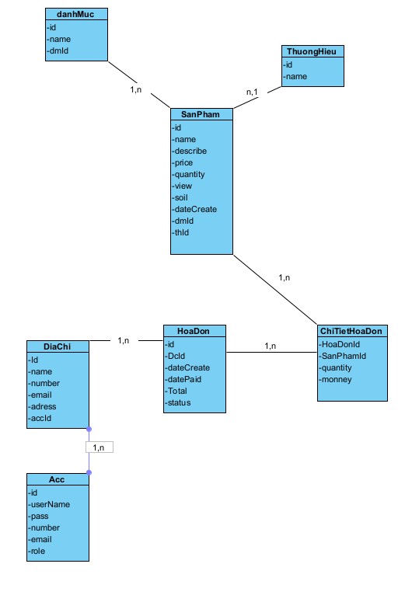

**biểu đồ tuần tự**

biểu đồ xem hóa đơn và duyệt

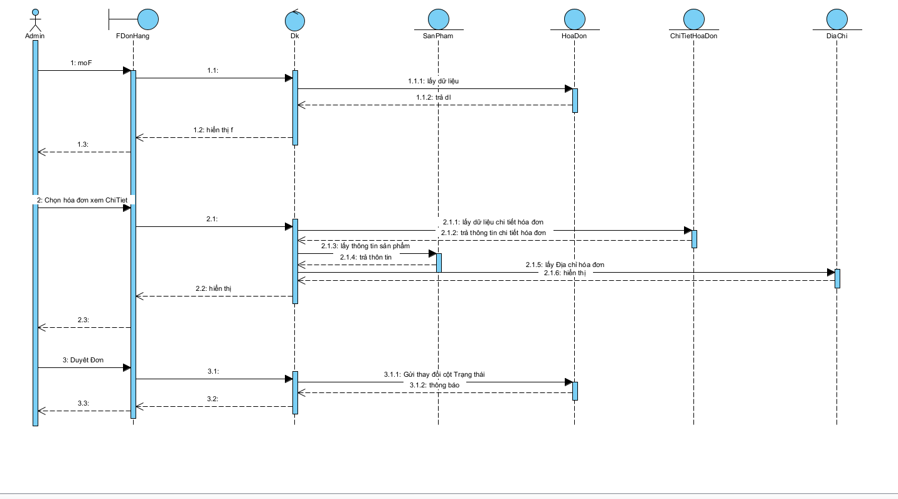

**Biểu đồ cơ sở dữ liệu**

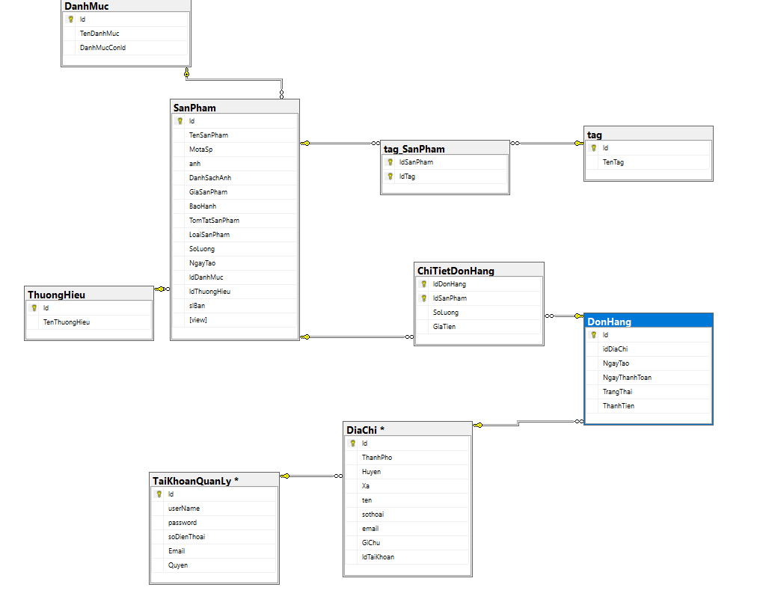

* + 1. ***Các yêu cầu phi chức năng***
  1. **Thiết kế giao diện**

**Quản Trị**

**Quản Lý sản Phẩm**

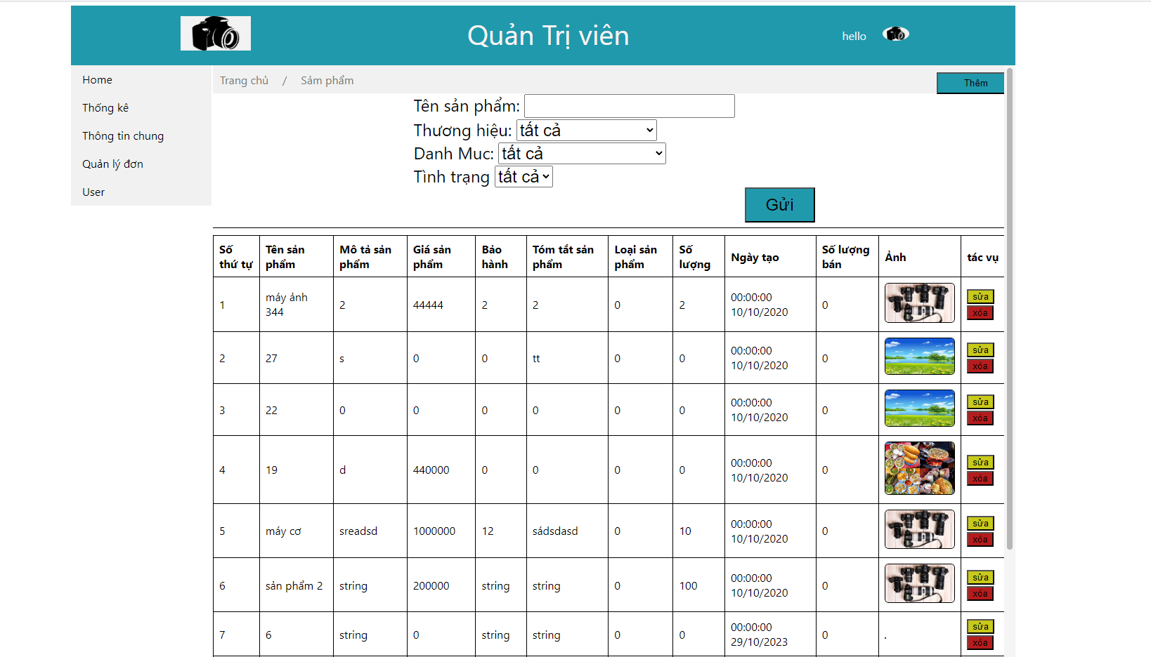

**Thống kê**

**Thống kê 20 tài khoản đã chi tiêu nhiều nhất**

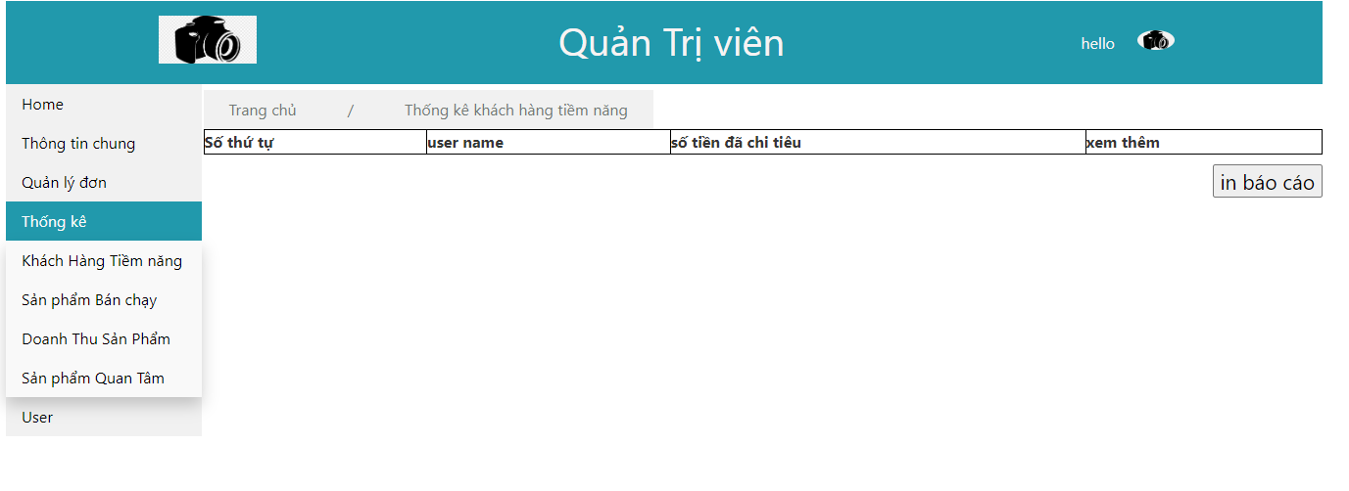

**Thống kê sản phẩm 20 sản phẩm bán được nhiều nhất**

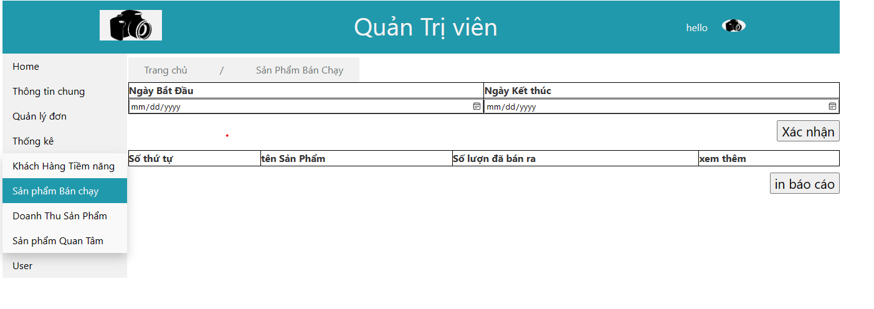

**Thống kê doanh thu của sản phẩm**

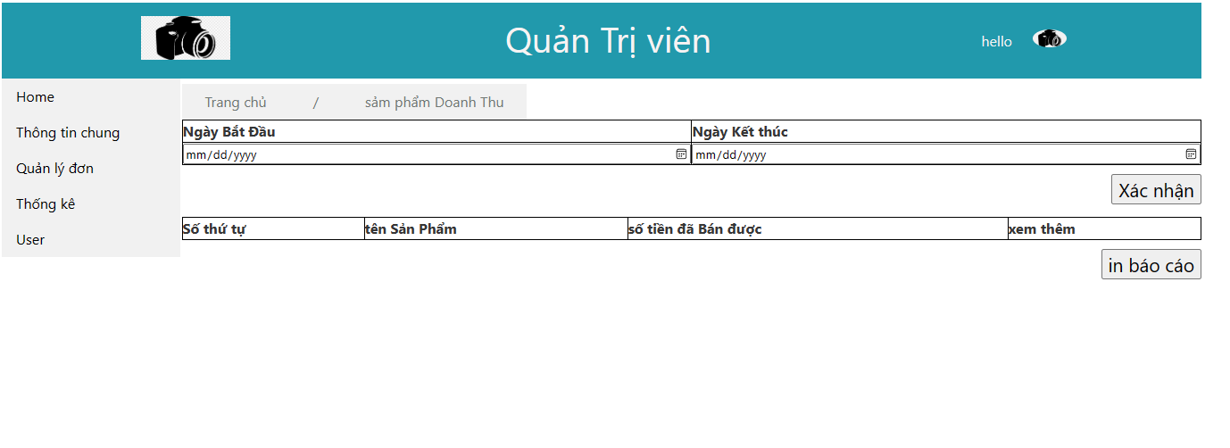

**Quản lý đơn Hàng**

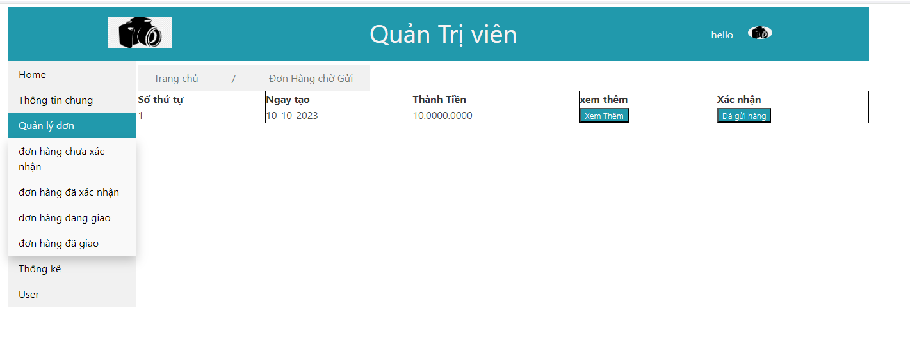

// trong mỗi đơn hàng đều có một nút xác nhận để chuyển tiếp đơn hàng qua trạng thái tiếp theo thứ tự của đơn hàng qua 4 giai đoạn giai đoạn 1 đơn hàng chờ xác nhận sau khi xác nhận chuyển qua giai đoạn 2 đơn hàng chờ gửi sau khi chọn đã gửi đơn hàng đơn hàng ở trạng thái đang giao khi bên bán và bên người mua đều xác nhận đã giao không có hoàn hàng thì đơn hàng vào trạng thái đã hoàn thành và được tính một đơn hàng thành công và cập nhập dữ liệu sản phẩm đã bán và doanh thu

**User**

**Trang Chủ**

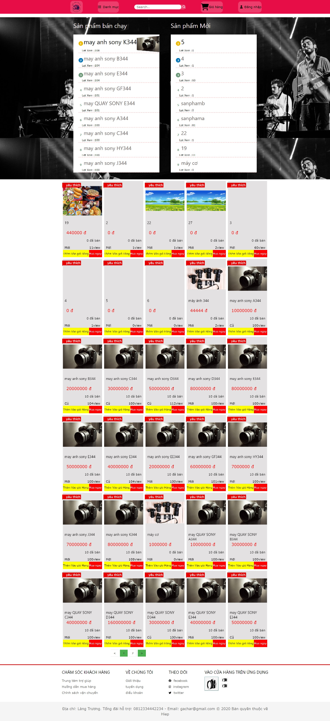

**Tim kiếm Sản phẩm theo Danh Mục,Thương Hiệu,Tên,giá….**

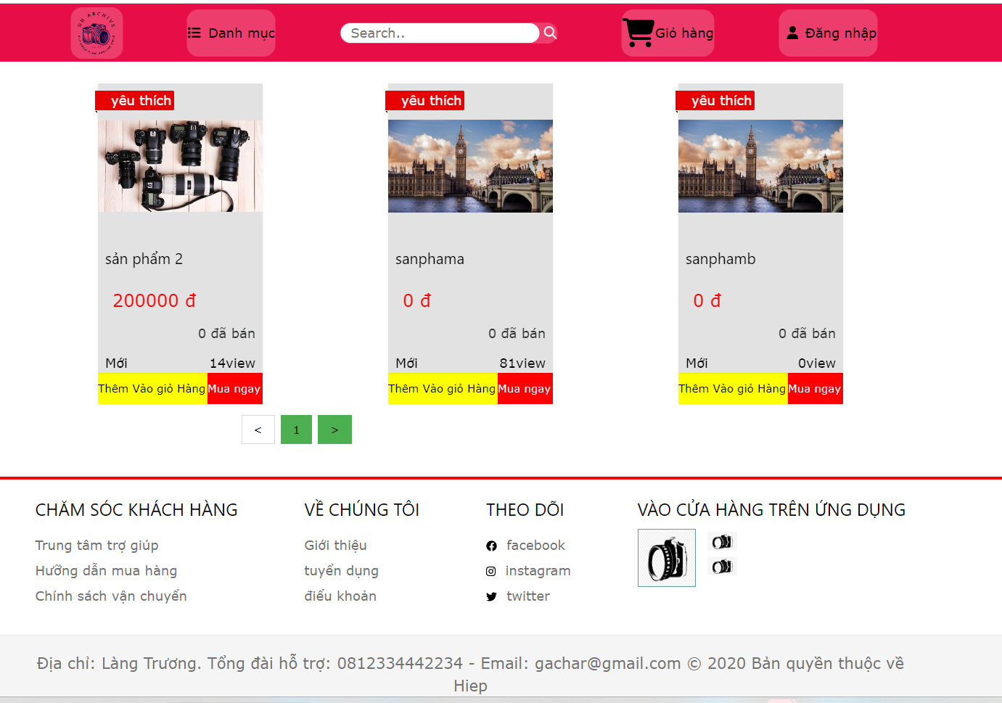

**giỏ hàng**

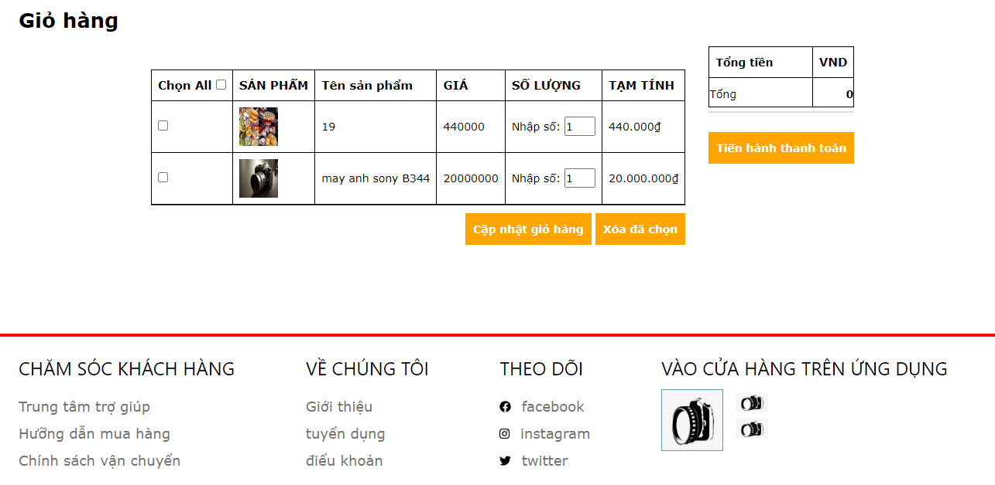

**Thanh Toán**

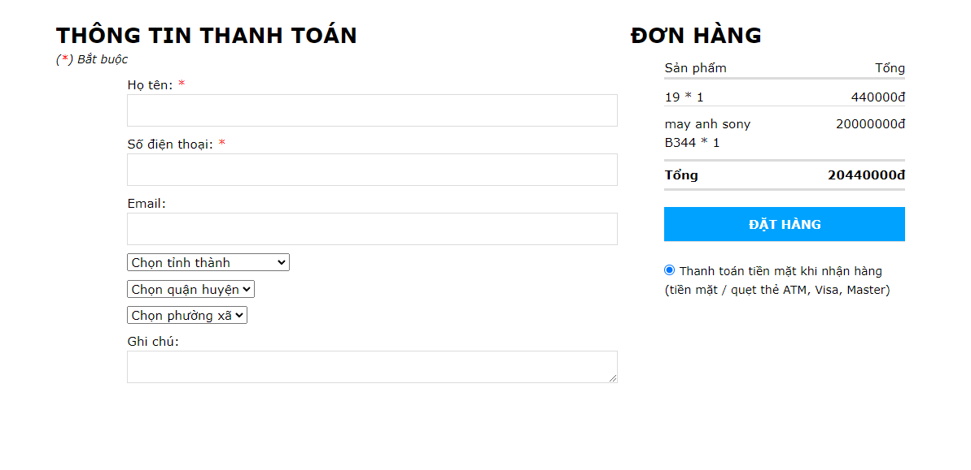

**in hóa đơn**

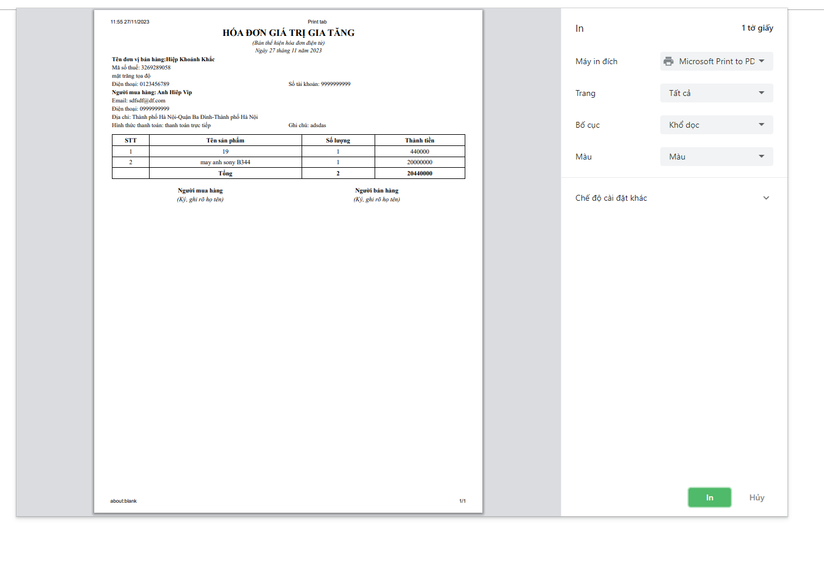

1. **TRIỂN KHAI WEBSITE**
   1. **Triển khai các chức năng cho phân hệ người dùng**

<*Phần này trình bày các kết quả đã được triển khai cài đặt cho phân hệ người dùng – 3 chức năng tiêu biểu*>

Để xây dựng được các chức năng của trang người dùng theo thiết kế đã được trình bày ở chương 3, đồ án đã sử dụng HTML, CSS, và JavaScript, Jquery, AngularJS để thiết kế giao diện và thao tác dữ liệu các trang theo yêu cầu. Tiếp theo, đồ án sẽ trình bày các kỹ thuật được sử dụng để xây dựng các trang.

* + 1. ***Trang chủ (Ví dụ)***

a) Phía font end

* Xây dựng bố cục trang Home bằng các thẻ HTML

<Phần này trình bày cách thức sử dụng các thẻ HTML để phân chia được bố cục trang Chủ>. 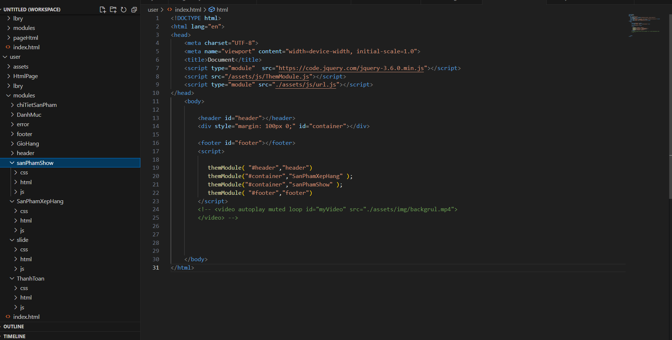

* Kỹ thuật định dạng bằng CSS

<Phần này trình bày kỹ thuật sử dụng CSS để định các phần của trang Home hiển thị theo bố cục đã thiết kế>. 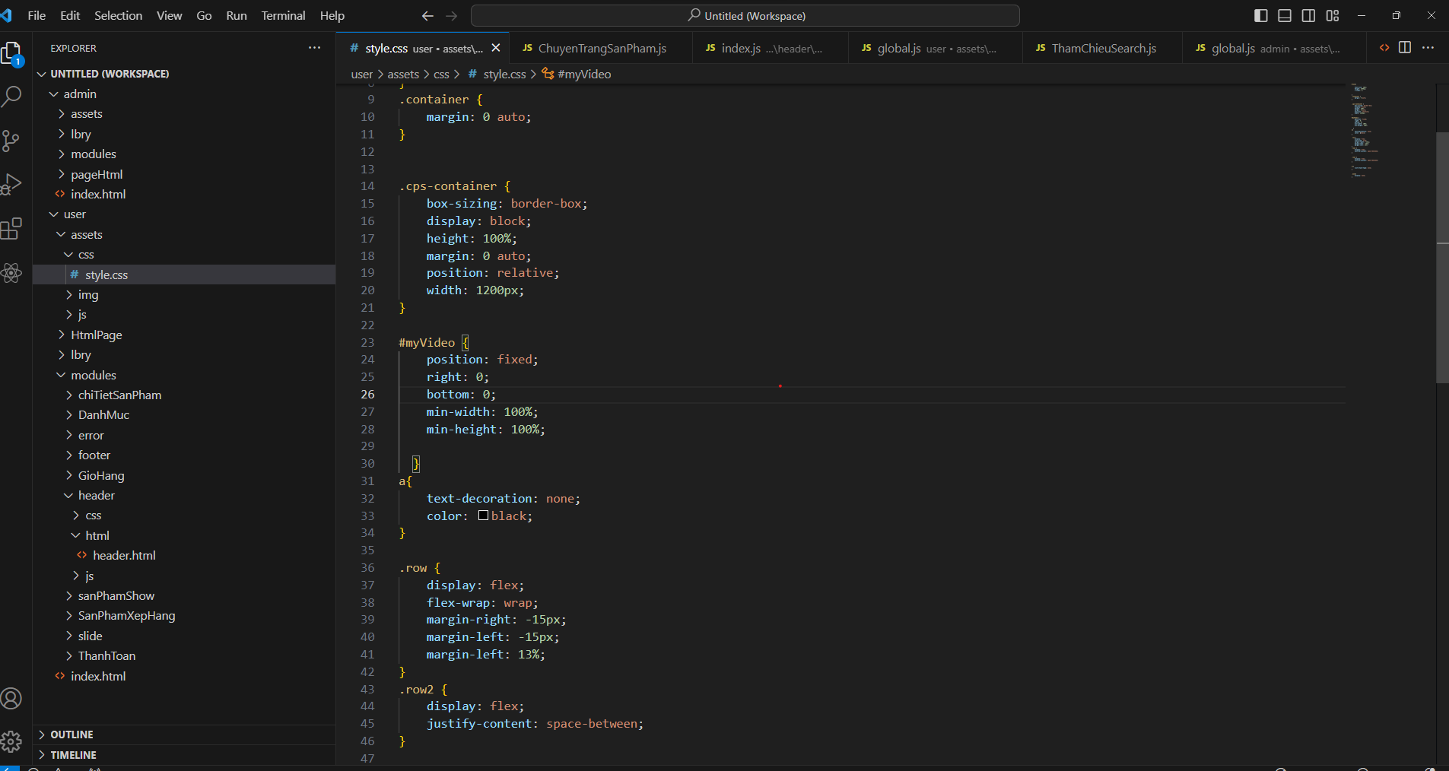

* Sử dụng Javascript, Jquery, AngularJS để lập trình các chức năng

<Phần này trình bày thuật toán hoặc các bước xử lý để có được các chức năng theo yêu cầu, ví dụ chức năng chọn mua hàng, tìm kiếm, ….>

b) Phía backend

* Triển khai các lớp tầng DataAccess

<Phần này trình bày cách thức xử lý để thực hiện được các thao tác trên cơ sở dữ liệu để phục vụ các xử lý ở trang chủ>

* Triển khai lớp tầng Bussiness

<Phần này trình bày về cách thức cài đặt lớp ở tầng Bussiness để đáp ứng được các xử lý được gọi ở tầng Controller>

* Triển khai lớp tầng Controller

<Phần này trình bày về cách thức cài đặt các Action để đáp ứng được các xử lý được gọi ở tầng View cho trang chủ>

* + 1. ***Trang Xem Sản phẩm (Ví dụ)***
  1. **Triển khai các chức năng cho phân hệ quản trị nội dung (nếu có)**

<*Phần này trình bày các kết quả đã được triển khai cho phân hệ trang quản trị*> 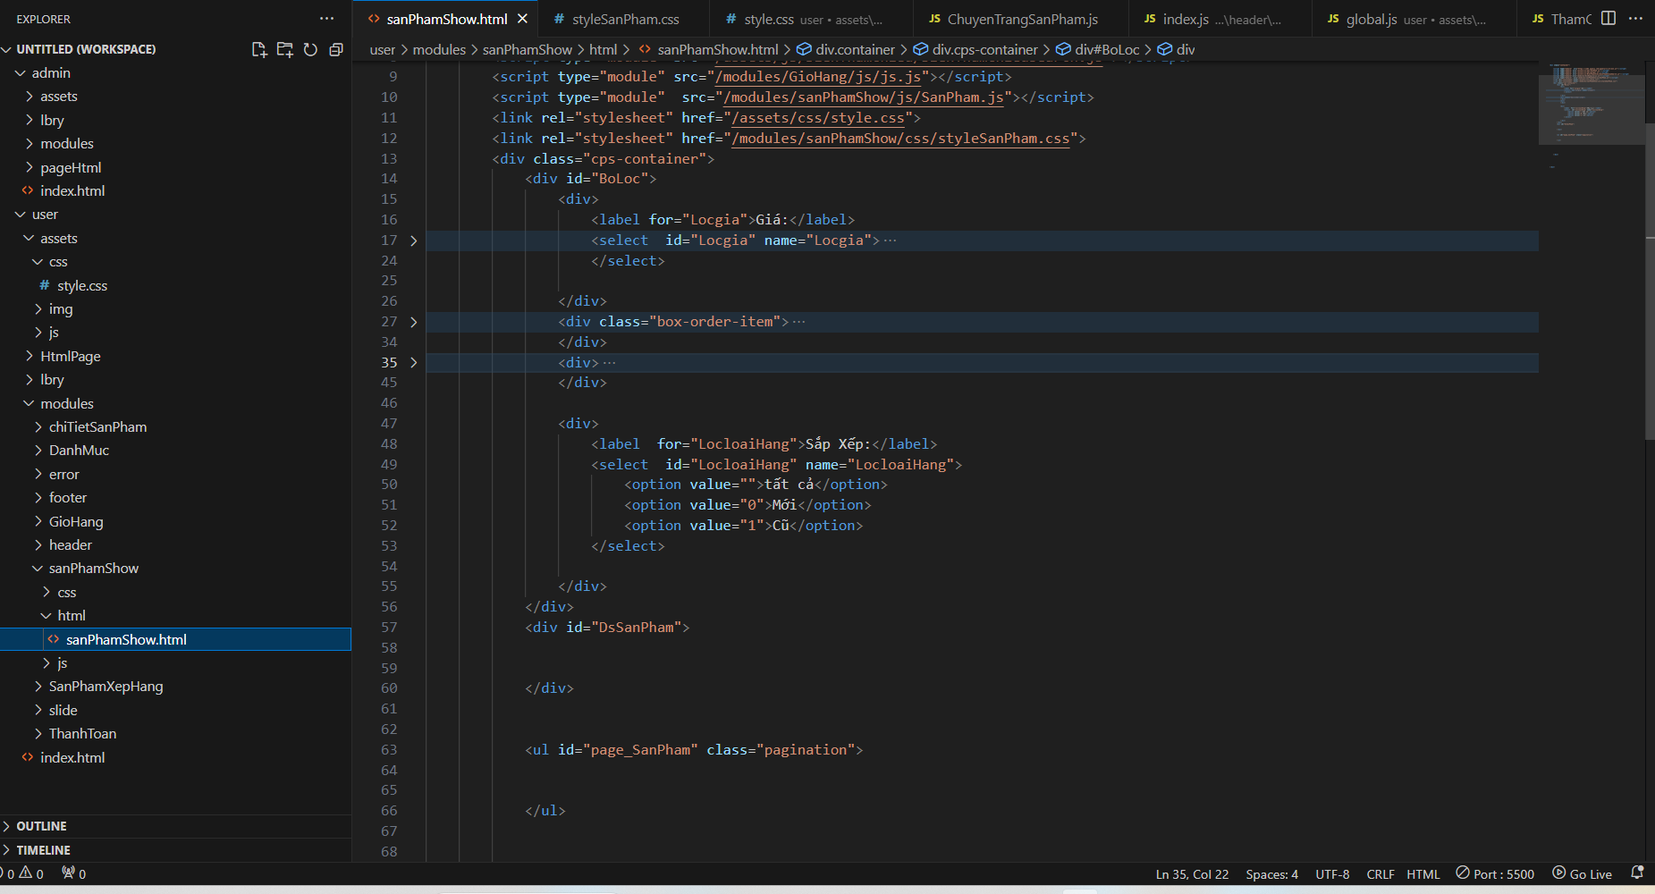

* 1. **Kiểm thử và triển khai ứng dụng**
     1. ***Kiểm thử***

<Thực thi và kiểm tra, sửa lỗi tất cả các chức năng đáp ứng yêu cầu): Xây dựng và mô tả dữ liệu/hành động cho input và kết quả cho Output.>

* + 1. ***Đóng gói ứng dụng***

<Trình bày và minh chứng quy trình đóng gói sản phẩm của đồ án>

* + 1. ***Triển khai ứng dụng***

<Trình bày điều kiện, môi trường triển khai ứng dụng: phần cứng, phần mềm>

* Phần cứng:
* Máy tính có thể truy cập internet.
* Thanh ghi RAM trên 4G.
* Phần mềm:
* Trình duyệt phổ biến như: Google Chrome, Egde, FireFox…

**KẾT LUẬN**

* Trình bày kết quả đạt được: Kiến thức, sản phẩm
  + Xây dựng được giao diện và các chức năng cơ bản của một trang Web bán hàng
  + Giải quyết được những vấn đề cơ bản của website phía giao diện người dùng
  + Giao diện website bắt mắt, dễ dàng thao tác
  + Giải quyết được nghiệp vụ bán hàng
  + Thực hiện được giao diện trang quản trị website
  + Hiểu sâu hơn về thuật toán, các thao tác xử lý với giao diện trên trình duyệt.
  + Biết thêm về ngôn ngữ lập trình JavaScript.
  + Nâng cao ý tưởng sáng tạo sản phẩm
  + Tích lũy được kinh nghiệm về làm 1 project
* Những hạn chế của đề tài: Sản phẩm (ví dụ: chức năng còn thiếu, chưa hoàn thiện….); Kỹ năng (phân tích thiết kế hệ thống, lập trình…)
  + Do hạn chế về thời gian và kiến thức còn hạn chế
  + Chưa phân quyền được cho người dùng
* Hướng phát triển của đề tài: (Giải quyết những hạn chế của đề tài)
  + Bổ sung thêm các chức năng, giao diện để trang Web thân thiện và đúng với các yêu cầu thực tế hơn
  + Tiếp tục nghiên cứu và phát triển để cải thiện các trang giao diện người dùng để tăng trải nghiệm của người dùng
  + Nghiên cứu và phát triển trang quản trị để web được tốt hơn và nhiều chức năng hơn
  + Nghiên cứu thêm các chức năng giỏ hàng để có thể tạo ra 1 web vừa bán hàng, vừa quảng bá, vừa giới thiệu được nhiều sản phẩm để tiện người dùng xem và đặt hàng

**TÀI LIỆU THAM KHẢO**

|  |  |
| --- | --- |
| [1] | Tên tác giả (năm XB), Tên sách, NXB, Nơi XB |
| [2] | ……….. |